ТЫ ПОСМОТРИ НА ЭТУ ОХУЕННУЮ ХУЕРГУ

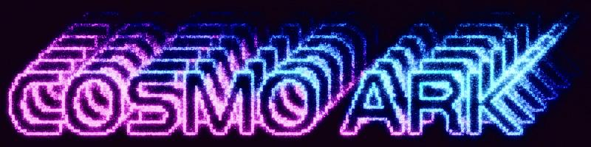

ТЫ ПРОДАШЬ СВОИ ПОСЛЕДНИЕ ТРУСЫ И КВАРТИРУ ЗА ЭТУ БОЖЕСТВЕННУЮ **2Д ПУШКУ**

***КОСМОАРК - И ТВОЙ АНУС УЖЕ БЕЖИТ САМ ПО СЕБЕ ЗАКЛАДЫВАТЬСЯ В КРЕДИТЫ***

СМОТРИ НЕ ОХУЕЙ ОТ СУПЕРОХУЕННОГО КОНЦЕПТА КОТОРЫЙ СРАЗУ ВНИЗУ, ХОТЯ У ТЕБЯ КОНЕЧНО НЕТ ШАНСОВ

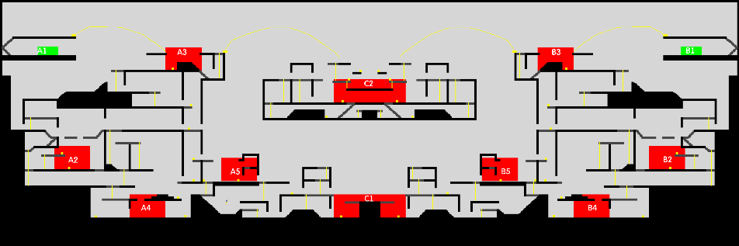

Короче, суть такова: есть команда А и В. Начинают с А1 и В1 соответственно. Размер команды от 4 до 8 человек в каждой. Далее Все они идут на С1 для захвата. Чтобы точка захватилась, надо оставаться на ней только членам одной команды, иначе захватываться не будет. Допустим команда А всосала, B захватила току С1. При чем если С1 сначала была нейтральна, то все точки противника изначально надо будет отбить (в два раза дольше, чем нейтральную). Теперь доступны точки А5 и С1. Теперь команда В спавнится на точке В2, в то время как А спавнится так же в А1. Если команда А отбивает точку С1, то точка А5 опять блокируется для захвата, и разблокируется В5. Если команда В захватывает А5, то разблокируются сразу две точки: А3 и А4; точку А5 так же может отбить команда А; точка С1 блокируется. Если А захватит одну из А3 или А4 то А2 блокируется.

Если команда В захват точку А2, то все точки захвата блокируются, точки респавна сбрасываются на А1/В1, открывается телепорт на точках А3/В3, который переносит на С2. Туда прибудет Космический Ковчег, во главе которого (хз кто короче) Вселенная. Команде проигравших (А к примеру) нужно будет его убить, попутно отбиваясь от крипов с Ковчега и вражеской команды. Команде В нужно будет защищать Вселенную. Если за определенное время Вселенная не будет убит, то Команда В отправится с ним прочь от распадающегося мира (выиграют). Если Вселенная силами команды А будет повержен, то они захватят Ковчег под свое командование, устроят там анархию и содомию, выебут в жопу команду В и улетят покорять другие вселенные. Такие дела.

Теперь крипы. На каждой свободной для захвата точке будут спавниться крипы. Из них будет падать опыт, на которые можно будет улучшать персонажа. Магазин находится на точке спавна, если он активен. Два типа крипов: с которых можно получить заряд и очки, и с которых падают только очки. Первые будут спавниться редко и в случайном месте, вторые постоянно.

Каждый персонаж имеет:

**запас здоровья (хп).** У разных персонажей разный. Максимальный хп может увеличиваться или уменьшаться под действием способностей, на время или до конца матча.

**запас зарядов (з).** Запас зарядов у каждого персонажа пополняется и расходуется по-разному, в зависимости от способностей. Так же есть уровень отрицательного заряда, который противник накапливает персонажу. Отрицательные заряды разных противников не суммируются и используются каждым противником отдельно друг от друга.

**урон (дмг).**

**способности.** Каждый персонаж имеет три способности, но некоторые из них могут изменять эффект в зависимости от приобретения улучшений, заряда, наложенных баффов или дебаффов и т.д. Первая базовая способность как правило доступна всегда, не накапливает заряда. Вторая как правило накапливает заряд, приобретается за опыт. Третья способность обычно имеет высокий кд, расходует заряды, приобретается за опыт. Каждая способность имеет кулдаун (кд).

**опыт.** Очки опыта падают с убитых крипов, персонажей, захват точек. За каждый уровень опыта можно приобрести улучшение способности или разблокировать уже имеющуюся.

**Пассивные способности.** Некоторые из способностей могут накладывать на персонажа, союзника, противника, крипа пассивные способности. Различают: положительные, отрицательные, хрдр.

**Скиллы. список ебаный:**

поедание трупа врага, союзника или мощного крипа с восстановлением хп

взрыв скафандра, наносит урон персонажу, всем ближайшим врагам, замедляет их, накладывает немоту, заливает прилежащую территорию слизью, замедляющую врагов.

вызов миньонов, крипов, атакующих противника

извержение слизи в одном направлении, заливает территорию, наносит урон врагам

способность, заставляющая противника бежать в противоположном персонажу направлении

способность, создающая для противника несуществующих ботов, похожих на игроков, с целью запутать противника. В некоторых случаях проекции наносят урон.

невидимость всех противников для одного человека

невидимость одного персонажа для остальных

положительный бафф, увеличивающий урон, скорость передвижения, атаки, накладывающий дебаффы, восстанавливающий хп единовременно или за время персонажу, противнику, союзнику и т.д.

отрицательный бафф, уменьшающий урон, накладывающий немоту (невозможность применить какую-либо способность или все сразу), заставляющий атаковать союзников, бежать в какую-либо сторону, притягивающий или отталкивающий противника и прочих пидоров, отнимающий заряды, уменьшающий скорость передвижения, атаки, отнимающий хп единовременно или за время персонажу, противнику, союзнику и т.д.

щит, накладываемый на персонажа, союзника, крипа, противника, защищающий от атак, поглащающий часть урона, возвращающий часть урона кастующему, противникам, крипам и даже аллаху, отражающий снаряды, лечащий союзников при попадании в него

невидимость, накладываемый на персонажа, союзника, крипа, противника,

преращение персонажа, союзника, противника, крипа в ебаную хуйню разную (становятся доступны другие способности и изменяются характеристики)

прохождение сквозь (вертикальные в том числе, если персонаж (и т.д.) летает) стены не забудем

создание блока, через который не проходят персонажи и т.д.

способность, создающая область, внутри которой накладываются баффы на персонажей и пр.

самонаводящиеся снаряды

ЕЩЕ ЗДАЛАЙТЕ КАРОЧИ ЧТОБЫ В ГОЛОВУ ПОПАДАТЬ МОЖНО БЫЛО ХЕДШОТБУМ ЕБА И В ТУЛОВИЩЕ ДЛЯ ЛАЛОК

И ЧТОБЫ ЧИТКОДЫ ВВОДИТЬ В ТЕКСТБОКС11!

Визуализация вышеописанного:

|  |  |  |  |  |
| --- | --- | --- | --- | --- |
| C1 захв. командой А | B5 принадлежит B | C1 принадлежит A |  | спавн В в В1 |
| C1 захв. командой B | A5 принадлежит A | C1 принадлежит B |  | спавн В в В1 |
| A5 захв. командой B | A4 принадлежит A | A3 принадлежит A | A5 принадлежит B | спавн В в В2 |
| A4 и A3 захв. командой B | A2 принадлежит A | A4 принадлежит B | A3 принадлежит B | спавн В в В5 |
| A2 захв. командой B | C2 нейтральна |  |  | спавн В в В1 |